6 juni 2024 Alpe D’Huzes tbv KWF kankerbestrijding
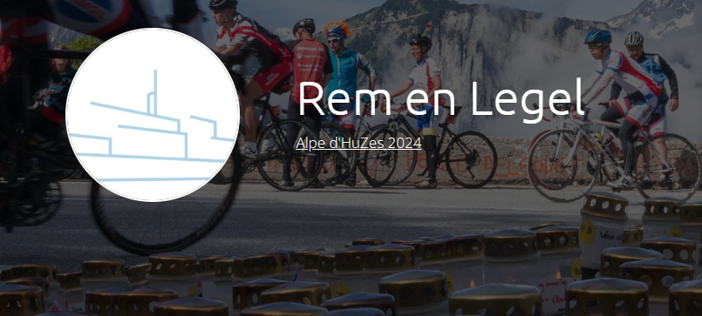

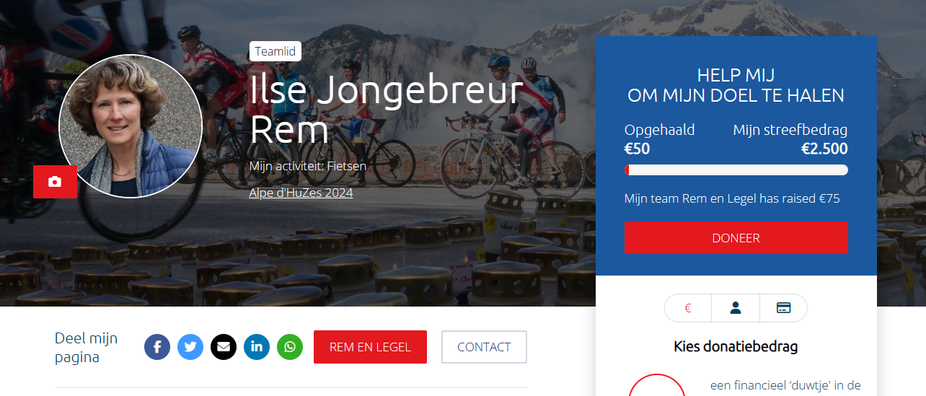
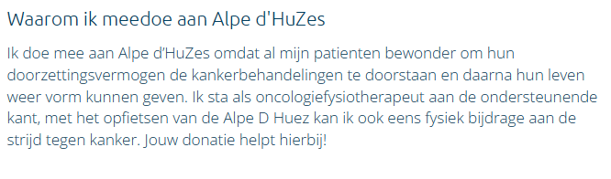
https://www.opgevenisgeenoptie.nl/s/24462/30728
DONEER…..scan de QR code

